النشاط :تربية إسلامية المقطع الثاني الميدان : مبادئ أولية في السيرة النبوية و القصص
الموضوع: إسلام أبي بكر الصديق - رضي الله عنه -
الأهداف التعلمية : يتعرف على محطات من حياة أصحاب النبي عليه الصلاة و السلام.
مؤشرات الكفاءة: القدرة على التعرف على محطات من حياة أصحاب النبي - عليه الصلاة و السلام -. إنجاز الأنشطة المقترحة

المراحل | الوضعيات التعليمية التعلّمية والنشاطات المقترحة | التقويم
مرحلة الانطلاق | السياق: كان مثالًا في الإيمان والصدق والتضحية في سبيل الله، ووقف إلى جانب النبي ﷺ في أصعب الظروف، مثل الهجرة إلى المدينة، حيث كان رفيقه في الغار.  التعليمة : من أول من آمن بالنبي من الرجال ؟ لماذا كان أبي بكر الصديق من الأوائل الذين آمنوا بالنبي ﷺ ؟ | يستمع  يجيب
مرحلة بناء التعلمات | النشاط الأول: - فتح الكتب على ص48 و قراءة السند قراءة صامتة تليها قراءة نموذجية من طرف المعلم ثم تداول القراءات بين التلاميذ:  مَنْ هُوَ أَبو بَكْر الصِّدِّيق ؟ وكَيف أَسْلَمَ؟  هو عبدُ اللَّهِ بْنُ أَبِي قُحَافَةَ، مِنْ قبيلة قريش، ولد بمكة المكرمة بَعْدَ الرَّسُولِ بثلاث سنين؟ يُلقب بالصديق ؛ اشتغل بالتجارة ؛ وكان سيدًا في قَوْمِه .  اعتنق الإسلام في أول يوم ودون تردد ، فكان أول من أسلم من الرِّجال عَفَانِ والزُّبَيْرُ بْنُ الإسلام، فَأَسْلَمَ عَلى يَدَيْهِ عُثْمَانُ بْنُ . الأحرار. وَأَخَذَ يَدعو إلى الْعَوَامِ وَغَيْرُهُما من الصحابة الكرام.  صفاته:  كَانَ أَبُو بَكْرٍ رَضِيَ اللَّهُ عَنْهُ مِن أَقْرَبِ النَّاسِ إِلَى قَلْبِ رَسُولِ اللَّهِ ﷺ .  كَانَ رَفِيقَهُ فِي الهِجْرَةِ .  أَوَّلُ العَشْرَة المُبَشِّرِينَ بالجَنَّةِ لاتصافه بالصِّدْقِ، الشَّجَاعَةِ، كَثْرَةِ الْإِنْفَاقِ في سبيل الله، سَعَةِ الْعِلْم ، الْإِكْثَارِ مِنَ الْعِبَادَاتِ وَأَعْمَالِ الْخَيْرِ، وَشِدَّةِ حُبِّهِ لرَسُولِ اللَّهِ ، كَمَا كَانَ مِن كُتَابِ الْوَحْيِ .  بَعْدَ وَفَاة الرسول الكريم الله اخْتَارَهُ المُسْلِمُونَ خَلِيفَةً عَلَيْهِم .  في خلافته قام بأعمال جليلة، أَبْرَزُهَا جَمْعُ القُرآن الكريم .  وفاته:  توفي في العام الثالث عشر (13) لِلْهِجْرَة وَعُمْرُهُ ثَلاثُ وَسِتُّونَ (63) عَامًا، ودفن إلى جانب النبي الله .  - أسئلة الفهم:  - أين ولد أبي بكر الصديق ؟ متى ؟ من أبرز من أسلم على يديه ؟  - اذكر أبرز الصفات التي جعلته أول العشرة المبشرين بالجنة .  - ماذا شغل بعد وفاة النبي –عليه الصلاة و السلام - ؟ ما هي أبرز أعماله ؟  - متى توفي ؟ كم كان عمره ؟ أين تم دفنه ؟  الحصة الثانية: - أنشطة التعلم :  فسح المجال أمام المتعلّمين لممارسة أنشطة التّعلم المقترحة في الكتاب باستعمال كراسات المحاولة أو الألواح  ألوّن الإجابة الصحيحة :  1/ - أبو بكر الصديق : خامس الخلفاء الراشدين - أول الخلفاء الراشدين  2/- اعتنق الإسلام : في العام الأول للدعوة – في الأيام الأولى  3/- أسلم على يديه : عثمان بن عفان - علي بن أبي طالب  العودة للسند الرئيسي ومناقشته للوصول إلى المعنى الإجمالي للسورة وتدوينها في الكراس:  تعلمت :  أحب أبا بكر الصديق ، و أقول " رضي الله عنه " كلما سمعت اسمه أو قرأته ، و أعتز بالأعمال العظيمة التي قدمها لأمته في سبيل الله .  أقتدي بأبي بكر رضي الله عنه في أخلاقه و خصاله الحميدة . | ينصت لقراءة المعلم النموذجية  يقرأ قراءة واعية للنص  يناقش محتوى الفقرة و يجيب عن أسئلة الفهم  يتعرف على محطات من حياة أبي بكر الصديق  رضي الله عنه  يستخلص ما تعلمه و يقرأ الخلاصة
الإستثمار | الحصة الثالثة:  • اذكر الصفات التي جعلت من أبي بكر أول المبشرين بالجنة .  أتحقق من تعلماتي: ينجز التمرينين ص 49 | ينجز

النشاط :تربية علمية المقطع الثاني الميدان : الإنسان و المحيط الموضوع: مبدأ الأواني المستطرقة
الأهداف التعلمية : يحدد مستويات الماء في فروع الأواني المستطرقة و في شبكة توزيع الأواني.
مؤشر الكفاءة: القدرة تحديد مستويات الماء في فروع الأواني المستطرقة و في شبكة توزيع الأواني.

المراحل | الوضعيات التعليمية التعلّمية والنشاطات المقترحة | التقويم
مرحلة الانطلاق | السياق : بين الحنفية و الخزان هناك أنابيب و توصيلات متفرعة وظيفتها إيصال الماء إلى كل الحنفيات  السند : الصور المصاحبة .  التعليمة : كيف يجب أن يكون وضع الخزان بالنسبة للحنفيات لنضمن وصول الماء إليها ؟ | يتذكر و  يجيب
مرحلة بناء التعلمات | 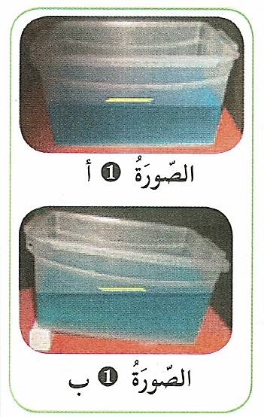  سأتعلم: كثيرا ما شاهدت الماء في السد أو البحيرة أو داخل أوان في منزلك ، فكيف يبدو سطحه إذا كان ساكنا ؟  النشاط الأول: ألاحظ سطح الحر للسائل الساكن  ينجز الأستاذ بمعية المتعلمين التجربة الموضحة في الوثيقة 1 :  الوسائل : إناء شفاف ، ماء ملون ، مكعب خشبي ، مسطرة .  - ضع مسطرة على سطح الماء في الإناء.  ما وضعية المسطرة و سطح الماء ؟  - وضعية المسطرة : أفقية - وضعية الماء : أفقية  ارفع حوض الماء من جهة ، وضع تحته مكعب الخشب ، ضع المسطرة فوق سطح الماء الساكن  ما وضعية المسطرة و سطح الماء ؟( المسطرة مائلة و سطح الماء أفقي )  ( يأخذ سطح السائل دائمًا وضعًا أفقيًا تحت تأثير الجاذبية، بغض النظر عن ميلان الإناء )  النشاط الثاني: ألاحظ سطح السائل في إناء له فرعان .  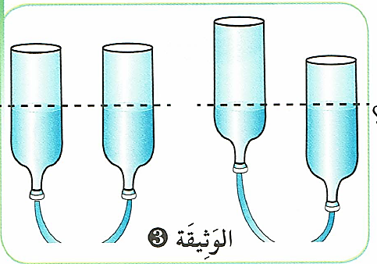  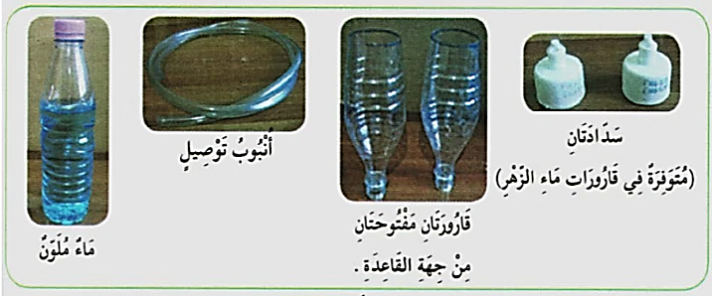  الوسائل :  - ضع السائل الملون في فرعي الإناء ، و اتركه حتى يسكن .  - صف سطح السائل في فرعي الإناء المستطرق ؟ ( سطحا السائل في الفرعين في نفس المستوى الأفقي)  - يضع الماء في فرع من فرعي الإناء ثم يقوم برفع فرع عن فرع ويسجل ملاحظاته عن سطح الماء في المفرعين.  - يعيد التجربة عدة مرات ويسجل ما توصل إليه. مناقشة التلاميذ وتسجيل النتيجة على السبورة.  ما تعلمته :  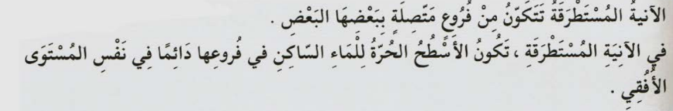 | يقرأ الوضعية  يلاحظ الصور و يعبر عنها  يجيب عن التساؤلات  يحدد مستويات الماء في فروع الأواني المستطرقة و في شبكة توزيع الأواني  يتوصل الى الخلاصة  يقرأها و يكتبها
الاستثمار | الحصة الثانية: أتحقق من تعلماتي:  - ينجز التمرينين 1 و 2 ص 63 . | ينجز

النشاط : تربية مدنية المقطع االثاني الميدان : الحياة المدنية
الموضوع: : التمييز العنصري
الأهداف التعلمية : يعرِّف التمييز العنصري ، يذكر أشكاله ، يقدّم أمثلة لتبرير رفضه لكلّ أشكال الميز العنصري
مؤشر الكفاءة: القدرة ذكر أشكال التمييز العنصري و رفضه مع تقديم أمثلة لتبرير رفضه للتمييز العنصري

المراحل | الوضعيات التعليمية التعلّمية والنشاطات المقترحة | التقويم
مرحلة الانطلاق | السياق: يعيش أطفال فلسطين مع أهاليهم حياة صعبة .  التعليمة: لماذا ، حسب رأيك ؟اذكر شعوبا أخرى تعيش نفس الظروف . | يفكر ويجيب
مرحلة بناء التعلمات | التميز العنصري: دعوة المتعلمين إلى: قراءة نص الوضعية و مشاهدة الصورة و التعبير عنها ص 28.  أقرأ و ألاحظ:  ركبت آمنة و أمها الحافلة ، و في المحطة الموالية صعدت لاجئة إفريقية و أرادت الجلوس بجانب أحد الركاب فمنعها ، و تحدث معها بخشونة ، تأثرت آمنة بالموقف فقامت من مكانها و تركته لتلك اللاجئة . و طلبت من أمها أن تدفع لها ثمن تذكرتها فابتسمت الأم مسرورة بابنتها .  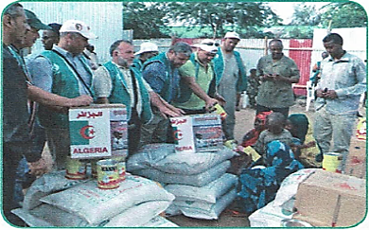  أفهم :  - أين ركبت آمنة ووالدتها؟  - كيف تعامل أحد الركاب مع اللاجئة الإفريقية؟  - لماذا تأثرت آمنة بالموقف؟  - ما هو رد فعل أم آمنة عندما طلبت منها دفع ثمن تذكرة اللاجئة؟  - كيف يمكن أن يؤثر هذا الموقف على نظرة آمنة تجاه الآخرين المختلفين عنها؟  - ما الذي يمكن أن نتعلمه من تصرف آمنة في هذا الموقف؟  - علام تدل ابتسامة الأم ؟ لو كنت مكان آمنة، كيف كنت ستتصرف؟  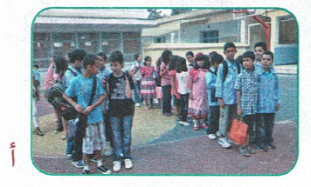  - لاحظ الصورتين أ و ب و وضح كيف يكون التعايش مع الآخرين .  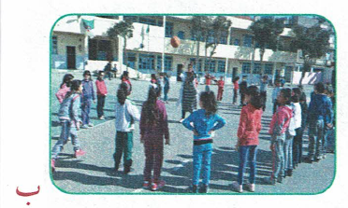  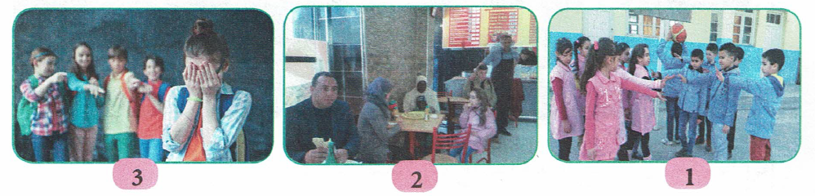  لاحظ الصور 1 و 2 و3 و عبر عن كل وضعية بجملة  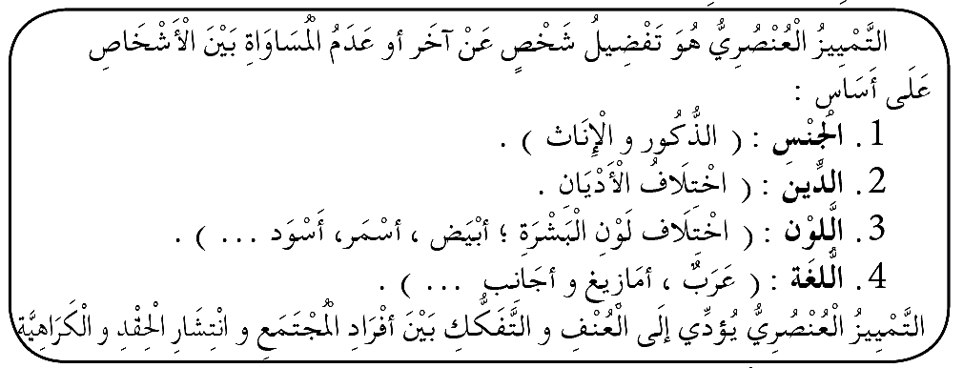  تعلمت: | يقـــرأ  و  يلاحـــظ  يجيب عن  أسئلة  الفهم  يعرِّف التمييز العنصر يذكر أشكاله ، و يرفضه  يستنتج الخلاصة و يكتبها على كراسه
الاستثمار | أنجز :  أنقل على كراستي ثم أكمل بما يناسب :  أنا لا أميز بين ......و و لا أبيض و ............ أعمل دائما على ........التمييز العنصري .  في بلادي يتساوى الجميع عرب و .........و .......، سمر و .......... | ينجز

النشاط : الجغرافيا المقطع الثاني الميدان : السكّان والتنمية
الموضوع: العمل الإنتاجي اللامادي.
الأهداف التعلمية : يتعرف على العمل الإنتاجي اللامادي و فوائده في التنمية في الجزائر.
مؤشر الكفاءة: القدرة معرفة فوائد العمل الإنتاجي اللامادي في التنمية في الجزائر

المراحل | الوضعيات التعليمية التعلّمية والنشاطات المقترحة | التقويم
مرحلة الانطلاق | السياق: العمل الإنتاجي المادي يشكل أحد الركائز الأساسية للاقتصاد في أي مجتمع.  التعليمة: ما هو الإنتاج المادي ؟ما هي أشكال الإنتاج المادي للجزائر ؟ | يتذكر و يجيب
مرحلة بناء التعلمات | النشاط 01: مطالبة التلاميذ بفتح الكتاب ص 106 /107 و ملاحظة السندات.  ﺍﻟﻌﻼﻗﺔ ﺑﻴﻦ ﺍﻟﻌﻤﻞ ﺍﻹﻧﺘﺎﺟﻲ ﻭﻓﻮﺍﺋﺪﻩ ﻋﻠﻰ ﺍﻟﺘﻨﻤﻴﺔ ﻓﻲ ﺍﻟﺠﺰﺍﺋﺮ :  بعد أن استعادت الجزائر استقلالها سنة 1962م أصبح أهم هدف هو تحقيق نهضة شاملة، اعتمادا على مواردها الطبيعية وطاقات أبنائها . فماهي نتائج الجهود المبذولة على التنمية ؟  1- العمل الإنتاجي المادي:  السند 1 : اقرأ السند 01  - ما هي الأنشطة التي يمارسها الإنسان حسب السند ؟  - كيف يتم تصنيف الأنشطة المالية ؟ ما هو مثال النشاط المادي الملموس ؟  - كيف يتغير النشاط المعنوي مع مرور الوقت ؟  - ما هو القطاع الذي يمثل الأنشطة المعنوية ؟  السند 2 : لاحظ السند 02  - متى بدأت الجزائر في انتهاج سياسة ديمقراطية التعليم؟  - ما هي الأهداف الرئيسية لسياسة التعليم في الجزائر؟  - ما هو عدد التلاميذ المسجلين في المدارس الجزائرية في عام 2016؟  - كم عدد الموظفين الذين كانوا يعملون في قطاع التعليم في الجزائر؟  السند 3 : لاحظ السند 03  - ما هي المؤسسة التي يتم الحديث عنها في السند؟  ما هي العلاقة بين المؤسسة والتربية حسب السند؟  السند04: :  - ما هي القطاعات التي تشهد توسعًا في الجزائر؟ ما هو الهدف من سياسة تقريب الإدارة من المواطن؟  - كم عدد الولايات في الجزائر بعد التوسع؟ ما هو عدد البلديات في الجزائر؟  - كم عدد الموظفين الذين تشغلهم هذه البلديات؟ لماذا لا يظهر إنتاج هذه الخدمات في شكل مادي؟  السند 5 و 6 : لاحظ السند  - ما هو نوع الرعاية المذكورة في السند؟ ما نوع العمل الإنتاجي في السند ؟  - ما هو الدور الذي تلعبه المحكمة العليا؟ ما نوع العمل الإنتاجي في السند ؟  تعلمت:  2- العمل الإنتاجي اللامادي : يشمل الخدمات والأنشطة التي لا تنتج سلعًا مادية ملموسة، ولكنها تقدم قيمة معنوية وخدماتية للمجتمع.  ومن الأمثلة على ذلك الخدمات التعليمية والصحية والإدارية، التي تساهم في تحسين جودة الحياة وتلبية احتياجات المواطنين دون أن تظهر في شكل منتجات مادية. هذه الخدمات تعتمد بشكل كبير على الموارد البشرية وتلعب دورًا حيويًا في التنمية الشاملة للبلاد. | يقرأ و يلاحظ السندات  المقدمة له  يجيب عن أسئلة الفهم و التعمق  يتعرف على العمل الإنتاجي اللامادي و فوائده في التنمية في الجزائر.  يستنتج الخلاصة
الاستثمار | النشاط الثاني: أ أُدْمِجُ تَعَلَّمَانِي :  بمناسبة الاحتفال بالعيد العالمي للعمال في مؤسستكم ، اكتب فقرة تبرز فيها دور العمل في تطوير البلد | ينجز ا

النشاط : التاريخ المقطع الثاني الميدان : التاريخ العام
الموضوع: أدمج تعلماتي.
الأهداف التعلمية : يوظف الموارد المكتسبة و يدمجها في ميدان التاريخ العام في حل الأنشطة المقترحة
مؤشر الكفاءة: التعرف على توظيف الموارد المكتسبة و يدمجها في ميدان التاريخ العام في حل الأنشطة المقترحة

المراحل | الوضعيات التعليمية التعلّمية والنشاطات المقترحة | التقويم
مرحلة الانطلاق | السياق:  التعليمة: ما هي مراحل فتح شمال إفريقيا ؟ من هم الخلفاء الراشدون ؟ | يتذكر و يجيب
مرحلة بناء التعلمات | 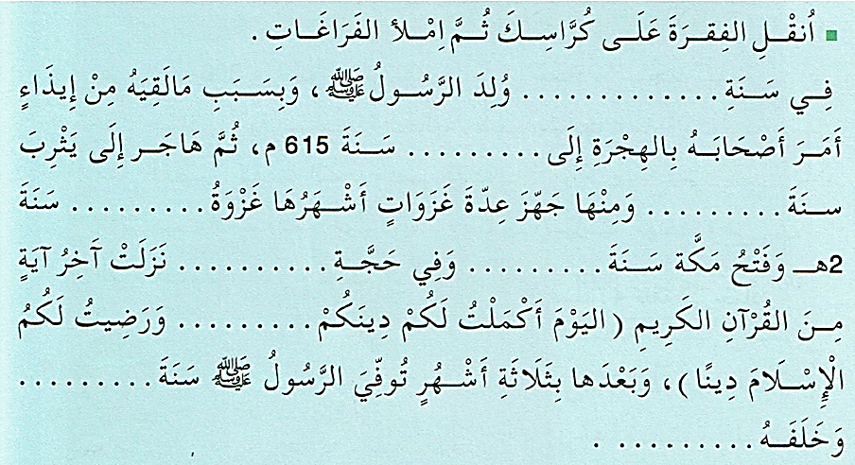  النشاط 01 :  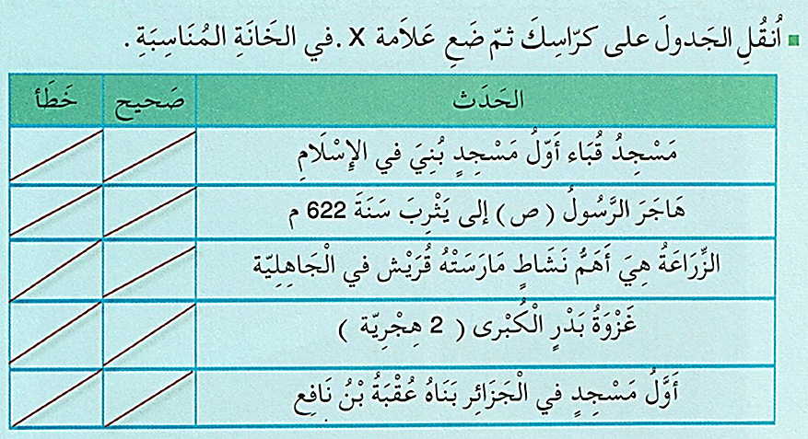  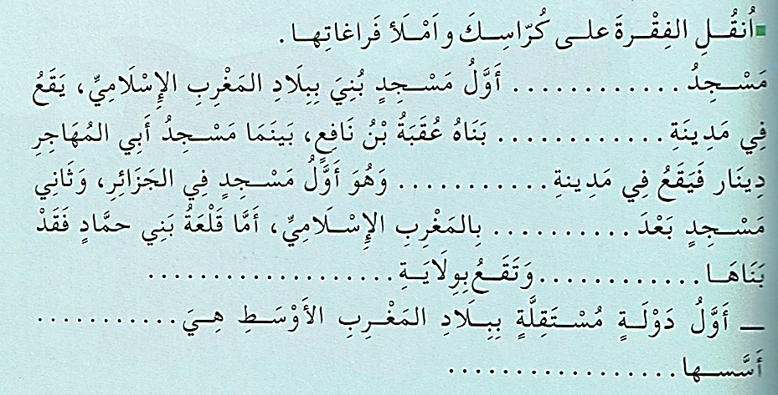  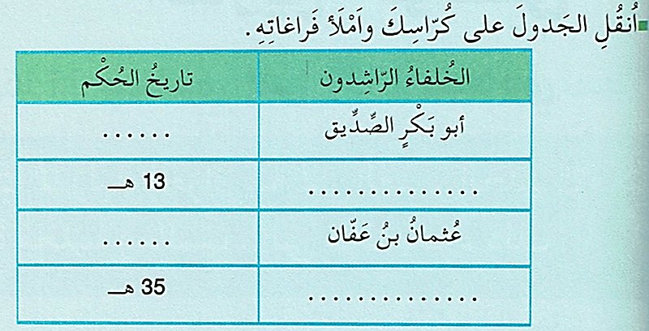  النشاط 02 :  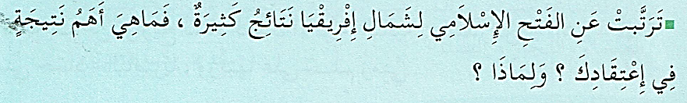  النشاط 03 :  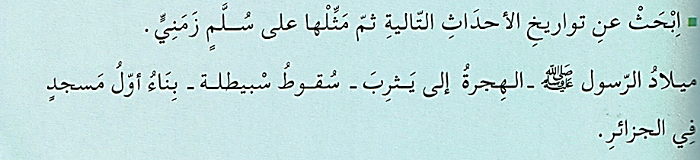 | يستمع  يلاحظ و يقرأ السندات  جيدا  يحل النشاط بعد المناقشة و الفهم  ينجز  يصحح جماعيا ثم فرديا

ثق
النشاط : رياضيات المقطع الثالث الميدان : الهندسة في الفضاء
الموضوع : المساحة (2(. الحصة 1 و 2
الأهداف التعلمية: يحسب مساحة أسطح مستوية و يصنفها حسب مساحاتها باستعمال وحدة قياس.
مؤشرات الكفاءة: القدرة على حساب مساحة أسطح مستوية و تصنيفها باستعمال وحدة القياس.

المراحل | الوضعيات التعليمية التعلّمية والنشاطات المقترحة | التقويم
مرحلة الانطلاق | الحساب الذهني : كتابة عدد انطلاقا من تفكيكه  40 000 +5000 + 20 +2 = …. / 700 000 + 8000 + 900 +60 +3 = …. | يحسب ذهنيا
مرحلة بناء التعلمات | الحصة الأولى:أكتشف: عرض الوضعية المدونة على كتاب الرياضيات ص 73 و شرحها:  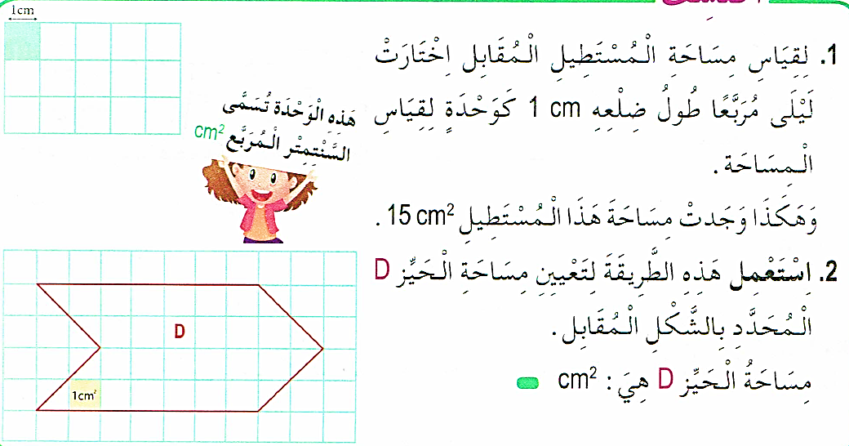  - يطلب المعلب حساب : ماذا تلاحظون في الشكل الأول ؟  - نلاحظ مستطيلا مقسم إلى مربعات صغيرة طول ضلع كل واحد منها cm 1  - كيف قامت ليلى لقياس مساحة المستطيل ؟ (عندنا في الشبكة 3 أسطر و 5 أعمدة وبالتالي يكون عدد المربعات هو 15 = 3 × 5 .)  - هل يمكن تجزئة الشكل D إلى أشكال هندسية مألوفة ؟ ما هي هذه الأشكال ؟ كيف نتصرف ؟  - ويحاول أن يصل بهم أنه يمكنهم الحصول على مستطيل. ويكون قياس المساحة عندئذ سهلا .  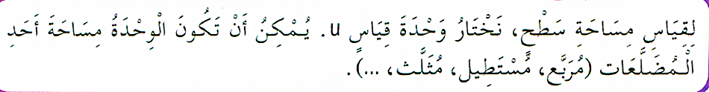  تعلمت:  أنجز:  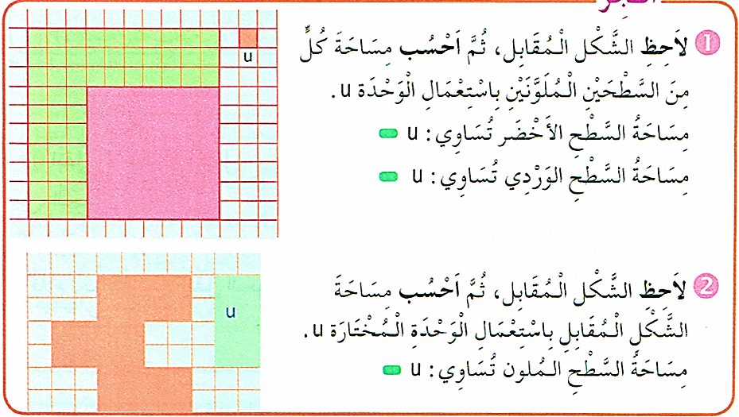  حصة الأنشطة: )انجاز التمرين المناسبة من دفتر الأنشطة ص 47) | يقرأ الوضعية ويفهم مفرداتها  يحسب مساحة أسطح مستوية و يصنفها حسب مساحاتها باستعمال وحدة قياس.  يستنتج  ينجز
الاستثمار | الحصة الثانية:  تخصص للإدماج و المعالجة على أوراق عمل أو الألواح. | ينجز
النشاط :رياضيات المقطع الثالث الميدان : الأعداد والحساب. الموضوع: التناسبية (1) . الحصة 1 و 2
الأهداف التعلمية: يميز وضعية تناسبية عن غيرها
مؤشر الكفاءة : القدرة تمييز وضعية تناسبية عن غيرها. إنجاز الأنشطة المقترحة.

المراحل | الوضعيات التعليمية التعلّمية والنشاطات المقترحة | التقويم
مرحلة الانطلاق | الحساب الذهني: تعيين حاصل القسمة التام /ما هو حاصل قسمة 28 على 7 ؟ والتلاميذ يكتبون النتيجة .  36÷ 4 = …. / 80÷ 10 = …. / 200÷ 4 = …. / ……………. | ـ يحسب ذهنيا
مرحلة بناء التعلمات | الحصة الأولى:  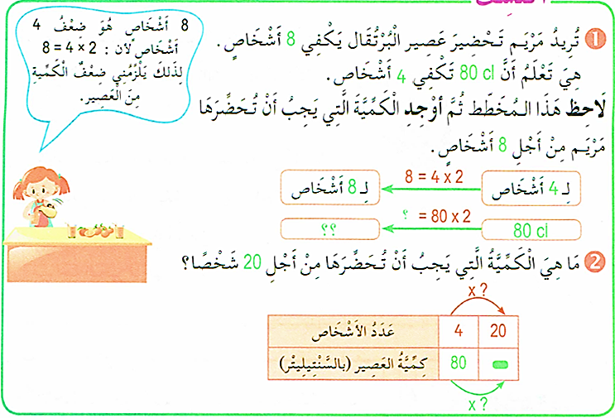  أكتشف: عرض الوضعية المدونة على كتاب الرياضيات ص 74 و شرحها:  - المطلوب من التلاميذ إيجاد كمية العصير التي تكفي لـ 8 أشخاص .  - يلاحظ التلاميذ أن 8 هو 2 x 4ويستنتجون أن كمية العصير اللازمة هي : 80 × 2 أي : 160 cl  - في هذا الجزء يلاحظون أن 20 = 4 x 5 . وبالتالي : فإن كمية العصير اللازمة هي :  80 x 5 = 400 cl = 4L  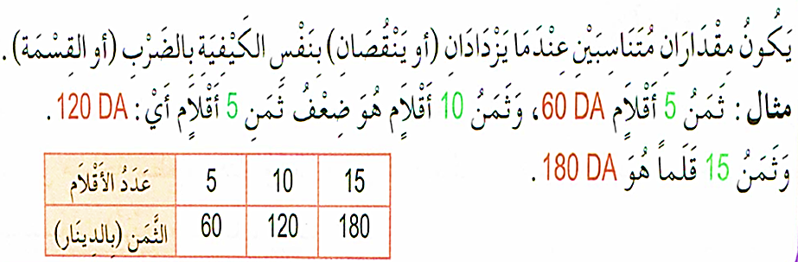  تعلمت:  أنجز:  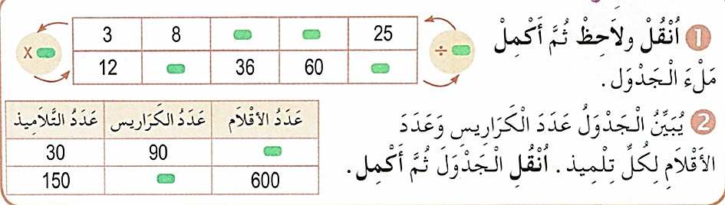  حصة الأنشطة: )انجاز التمرين المناسبة من دفتر الأنشطة ص ص 48) | يقرأ الوضعية ويفهم مفرداتها  يميز وضعية تناسبية عن غيرها  يستنتج  يحل الوضعيات استعانة بالمعطيات
الاستثمار | الحصة الثانية:  تخصص للإدماج و المعالجة على أوراق عمل أو الألواح. | ينجز و يعالج
النشاط : رياضيات المقطع الثاني الميدان : الأعداد و الحساب الموضوع: القسمة (4) . الحصة 1 و 2
الأهداف التعلمية: يستعمل إجراءات حساب شخصية لتعيين عدد الحصص
مؤشر الكفاءة : القدرة استعمال إجراءات شخصية لتعيين عدد الحصص إنجاز الأنشطة المقترحة.

المراحل | الوضعيات التعليمية التعلّمية والنشاطات المقترحة | التقويم
مرحلة الانطلاق | الحساب الذهني: تحويل وحدات قياس السعات / مثال : 1L = 100 cL  35 DL = …. CL / 5 L = …. CL / 56 DAL = …. HL …. L | ـ يحسب ذهنيا
مرحلة بناء التعلمات | الحصة الأولى:  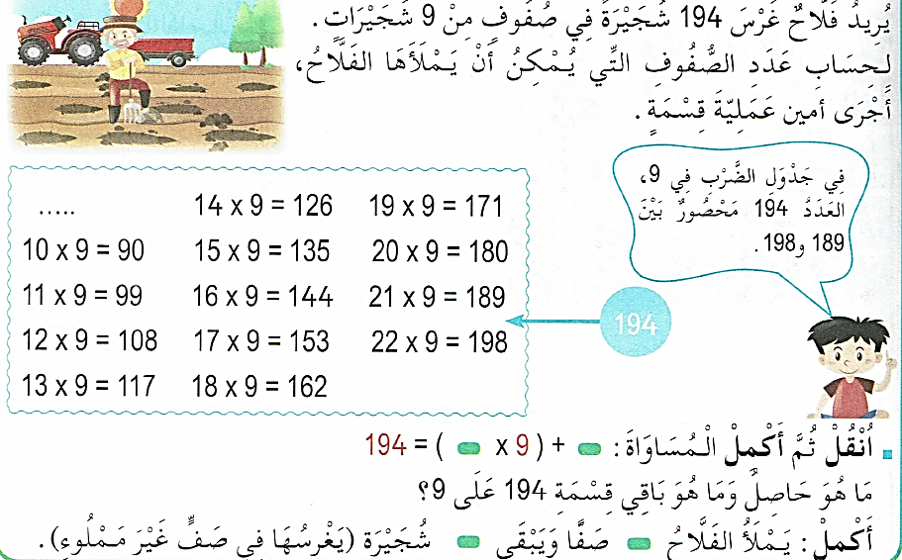  أكتشف: عرض الوضعية المدونة على كتاب الرياضيات ص 76 و شرحها:  - بعد مناقشة الوضعية المقترحة واستخراج المعطيات التي لها علاقة بالحل، يلاحظ صوب الحلول المقدمة من طرف سارة سامي وأحمد حيث اعتمدت كل واحد منهم على إجراء حساب شخصي لإيجاد عدد صفائح البيض التي ملأها الفلاح وبالتالي سيكتشفون إجراءات حل لوضعية قسمة بالاعتماد طرح على الحساب التقريبي والحصر أو بالتفكيك الى مجموع مضاعفات أو بالطرح المتكرر .  - مراقبة التلاميذ أثناء الإنجاز.  - تصحيح جماعي يليه تصحيح فردي  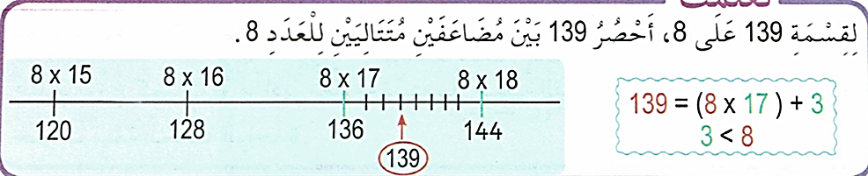  تعلمت:  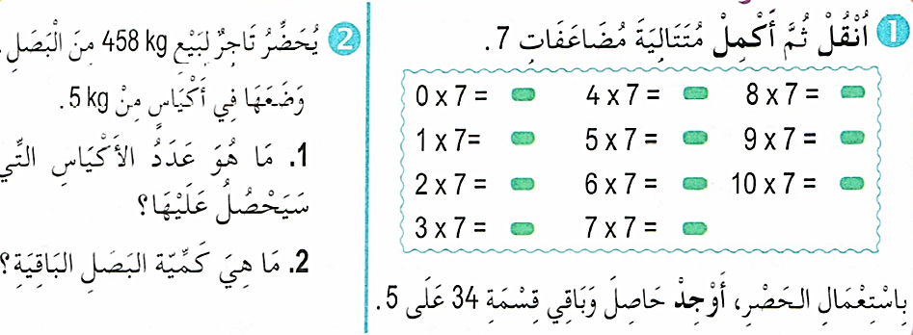  أنجز:  حصة الأنشطة: )انجاز التمرين المناسبة من دفتر الأنشطة ص ص 49) | يقرأ الوضعية ويفهم مفرداتها  يستعمل إجراءات حساب شخصية لتعيين عدد الحصص  يستنتج  يحل الوضعيات استعانة بالمعطيات
الاستثمار | الحصة الثانية:  تخصص للإدماج و المعالجة على أوراق عمل أو الألواح. | ينجز و يعالج

